Gâteau flan chocolat
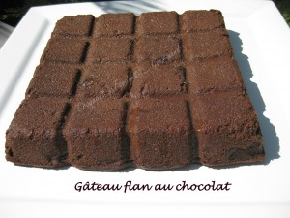 Pour 8 Croquants Gourmands
- 200 g de chocolat noir
- 400 ml de lait
(entier ou ½ écrémé)
- 150 ml de crème liquide
- 4 œufs
- 60 g de sucre (vanillé pour moi)
- 40 g de farine
Un moule carré de 20 centimètres de côté beurré
(moule tablette pour moi)
Préchauffage du four à 160°C (Chaleur tournante)
Mélanger dans une casserole le lait et la crème.
Ajouter le chocolat et mettre à chauffer en remuant de temps en temps.
Mélanger au fouet les œufs avec le sucre (sans faire mousser).
Ajouter la farine et l'incorporer soigneusement.
Verser alors le lait chocolaté bouillant en remuant constamment.
Transvaser la crème dans le moule.
Enfourner pour 25 minutes environ.
Le flan tremble un peu, mais il va se raffermir en refroidissant.
Laisser refroidir et glisser le moule au réfrigérateur pendant au-moins deux heures (la veille c'est mieux).
Lorsque le gâteau est bien froid, le démouler délicatement.
Je l'ai servi sans aucun apparat et il a été plus qu'apprécié!

